Обработка деталей с кокетками.
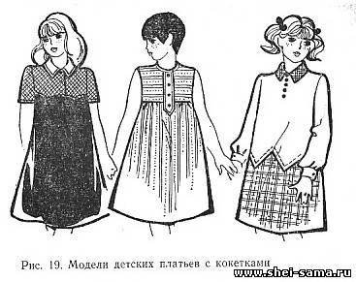
Основные детали изделия (перед, спинка, полотнища юбки) иногда делают с кокетками. Кокетка является одной из конструктивных линий в изделии. Кокетки бывают различных форм: прямые, овальные и фигурные. Модели детских платьев с различными кокетками показаны на рисунке.

По способу соединения кокетки могут быть притачными и накладными. Нижний край кокетки может быть притачным и отлетным, а также обработан кантом, оборкой, воланом, кружевом и т. п.
Обработка притачных кокеток с прямым и овальным нижними краями.
На основной детали в зависимости от модели может быть образована сборка или складка. Сборку на детали распределяют равномерно по всему краю или на отдельных участках в зависимости от модели. Складки в индивидуальном производстве закладывают согласно надсечкам и заметывают. В массовом производстве складки закладывают одновременно с притачиванием кокетки.
В массовом производстве кокетку складывают с основной деталью лицевыми сторонами внутрь, уравнивают срезы и притачивают, совмещая надсечки. Ширина шва 1 - 1,5 см. В индивидуальном производстве кокетку предварительно приметывают. При наличии специальной лапки для образования сборки образуют сборку одновременно с притачиванием кокетки. Притачивание выполняют по кокетке. Шов притачивания кокетки обметывают. В изделиях из хлопчатобумажных тканей шов отгибают, а в изделиях из шерстяных и шелковых тканей заутюживают в сторону кокетки.
Если шов притачивания кокетки по модели настрочной, то его отгибают в сторону кокетки, заметывают, приутюживают и настрачивают на расстоянии, предусмотренном моделью. Настрачивание выполняют по лицевой стороне. Нитки заметывания удаляют. Шов приутюживают вторично до плотного прилегания и удаления следов от ниток заметывания. В массовом производстве настрачивание производят без предварительного заметывания.
При соединении кокетки с основной деталью настрочным швом в изделиях из толстых тканей ширина шва при притачивании со стороны кокетки может быть равна 0,5 - 0,7 см, а со стороны основной детали ширина шва должна быть равна ширине отделочной строчки плюс 1 - 1,5 см.
Обработка кокеток кантом, оборкой и кружевом.
При наличии канта, оборки или кружева в шве притачивания кокетки сначала притачивают эти отделочные детали к кокетке.
Полоску для канта складывают вдвое изнанкой внутрь, уравнивают срезы и приутюживают. Приготовленную полоску для канта накладывают на лицевую сторону кокетки сгибом к середине детали и притачивают по канту на расстоянии от сгиба полоски, равном ширине канта в готовом виде. Ширина шва со стороны основной детали должна быть равна 1 - 1,5 см.
Оборку притачивают так же, как и кант, при этом ее накладывают лицевой стороной вниз на лицевую сторону кокетки, уравнивая срез оборки со срезом кокетки, и притачивают по оборке, распределяя сборку равномерно.
Кружево накладывают на лицевую сторону кокетки лицевой стороной вниз, фигурным краем к середине детали и настрачивают на расстоянии 0,1 - 0,2 см от прямого среза кружева. Ширина шва со стороны кокетки 1 - 1,5 см.
После соединения отделочных деталей кокетку складывают с основной деталью лицевыми сторонами внутрь, уравнивают срезы и притачивают по строчке притачивания канта, оборки или кружева. В индивидуальном производстве кокетку предварительно приметывают. Шов притачивания кокетки обметывают, затем расправляют, отгибая в сторону кокетки в изделиях из хлопчатобумажных тканей, а в изделиях из шерстяных и шелковых тканей шов заутюживают.
Если шов соединения кокетки с основной деталью настрочной, то при изготовлении изделий по индивидуальным заказам срезы шва предварительно заметывают стежками длиной 1,5 - 2 см, приутюживают и настрачивают с лицевой стороны на расстоянии, предусмотренном моделью, с помощью лапки с направителем. В массовом производстве срезы шва не заметывают.

Обработка накладных кокеток с прямыми краями.
На кокетке намечают линию подгиба, а на основной детали - линию края кокетки. Срез кокетки перегибают в сторону изнанки по намеченной линии, в изделиях из шерстяных и шелковых тканей его заметывают прямыми стежками длиной 1 - 1,5 см и приутюживают, а в изделиях из тканей, на которых следы от ниток заметывания трудно удалить, заутюживают без предварительного заметывания. Кокетку накладывают на основную деталь, совмещая подогнутый край кокетки с намеченной линией на основной детали. В изделиях из шерстяных и шелковых тканей кокетку наметывают ручными стежками длиной 1,5 - 2 см и настрачивают на расстоянии, предусмотренном моделью. Нитки заметывания края и наметывания кокетки удаляют, шов соединения кокетки с основной деталью обметывают. Нижний край кокетки приутюживают.
Обработка накладных кокеток с овальными краями.
Кокетки с овальными краями при соединении их с основными деталями узкой отделочной строчкой (до 0,5 см) обрабатывают так же, как и кокетки с прямыми краями. Если отделочная строчка настрачивания кокетки на основную деталь превышает 0,5 см, овальный край кокетки обрабатывают обтачкой, выкроенной по форме нижнего края кокетки. Нить основы в обтачке должна совпадать с направлением нити основы на кокетке. Ширина обтачки зависит от ширины отделочной строчки и равняется ширине шва обтачивания нижнего края кокетки плюс ширина отделочной строчки плюс 1 - 1,5 см. Так,например, если ширина отделочной строчки 1,3 см, а изделие обрабатывают из легко осыпающейся ткани, ширина обтачки должна быть не менее 3,5 см (0,7+1,3+1,5=3,5 см).
Обработка накладных кокеток с выступающими углами.
На кокетке с лицевой стороны по подсобному лекалу или по линейке намечают линию подгиба края. Если по модели кокетка должна быть настрочена на основную деталь узкой отделочной строчкой (до 0,5 см), край кокетки по намеченной линии перегибают в сторону изнанки, при этом в уголках ее закладывают так, чтобы срезы не были видны с лицевой стороны, заметывают и приутюживают таким образом, чтобы обрабатываемый уголок был ровным.
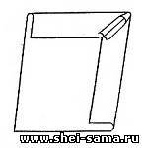
Рис. 20. Обработка уголка кокетки при настрачивании ее широкой отделочной строчкой
При настрачивании кокетки на основную деталь широкой отделочной строчкой (шире 0,5 см) уголки кокетки стачивают (рис. 20). Ширина шва 0,5 см. В изделиях из хлопчатобумажных тканей швы раскладывают на две стороны, а в изделиях из шерстяных и шелковых тканей разутюживают, углы выправляют, вывертывают и приутюживают.
На основной детали должна быть намечена линия края кокетки. Обработанную кокетку накладывают на лицевую сторону детали, совмещая обработанный край кокетки с намеченной линией на основной детали. В изделиях из шерстяных и шелковых тканей кокетку наметывают прямыми стежками длиной 1,5 - 2 см на расстоянии в зависимости от ширины отделочной строчки, в индивидуальном производстве кокетку предварительно прикалывают булавками. Кокетку настрачивают с лицевой стороны шелковыми нитками на расстоянии, предусмотренном моделью, с помощью лапки с направителем. Нитки наметывания удаляют. Край кокетки приутюживают.
Обработка кокеток с внутренними углами при соединении их с основной деталью стачным швом
обработки внутренних углов кокетки выкраивают обтачку из основного материала по форме обрабатываемого угла шириной 2,5 - 3 см. На изнаночной стороне кокетки намечают линии желаемой формы. Обтачку накладывают на изнаночную сторону кокетки лицевой стороной вверх и притачивают по намеченной линии (рис. 21,а). В индивидуальном производстве обтачку предварительно приметывают. Шов в углу рассекают, не доходя до строчки на 0,1 см. Детали раскладывают в разные стороны, шов отгибают и заутюживают в сторону обтачки.
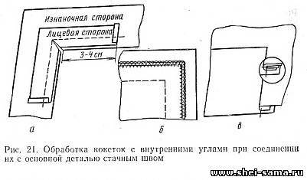
Кокетку складывают с основной деталью лицевыми сторонами внутрь, уравнивая уголок основной детали с уголком обтачки кокетки, и стачивают по намеченной линии угла (рис. 21,б), при этом строчка в уголке должна проходить строго по строчке притачивания обтачки.
Излишки шва подрезают, оставляя не менее 1,5 см. Срезы обметывают на специальной машине и заутюживают в сторону кокетки или в сторону основной детали, если это предусмотрено техническим описанием модели (рис. 21,в).
Обработка кокеток с внутренними углами при соединении их с основной деталью накладным швом.
К срезам верхней детали дается припуск на подгиб. Величина этого припуска зависит от ширины отделочной строчки настрачивания одной детали на другую и равна ширине отделочной строчки плюс 1 - 1,5 см.
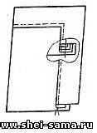
Рис. 22. Обработка кокеток с внутренними углами при соединении их с основной деталью накладным швом
Во внутренних углах припуск надсекают на ширину подгиба. Для обработки внутреннего угла выкраивают обтачку из основного материала в соответствии с формой обрабатываемого угла. Обтачку накладывают на лицевую сторону детали, имеющей внутренний угол, и притачивают с изнанки основной детали строго по намеченной линии. Шов в углу рассекают, не доходя до строчки на 0,1 см, обтачку вывертывают на изнанку основной детали, шов выравнивают и приутюживают, располагая его на сгибе или выпуская кант шириной 0,1 см, в сторону обтачки. Кокетку накладывают на другую деталь (рис. 22), совмещая края обработанного угла с намеченной линией на основной детали, и настрачивают отделочной строчкой на расстоянии, предусмотренном моделью, применяя специальную лапку с направителем. При изготовлении по индивидуальным заказам перед настрачиванием детали наметывают.
Соединение накладных кокеток со сложными фигурными краями узкой отделочной строчкой.
Фигурные края перегибают в сторону изнанки по намеченной линии и заметывают. Во избежание затягивания края заметанный срез в нескольких местах надсекают, не доходя на 0,1 см до строчки заметывания. Заметанный край приутюживают. После этого кокетку накладывают на основную деталь, совмещая подогнутый край с намеченной линией на основной детали, и настрачивают ее на расстоянии 0,1 - 0,З см (в зависимости от модели) с помощью специальной лапки с направителем.
При изготовлении по индивидуальным заказам кокетку перед настрачиванием наметывают.
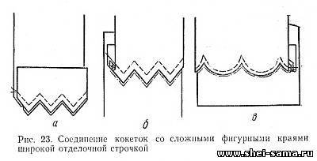
Соединение кокеток широкой отделочной строчкой.
Для обработки кокетки, имеющей сложные фигурные края, выкраивают обтачку по форме кокетки длиной, равной длине обрабатываемого края, а шириной 3 - 5 см (в зависимости от ширины отделочной строчки). При этом внутренний край обтачки может быть прямым или фигурным. Направление нити основы в обтачке должно совпадать с направлением нити основы обрабатываемой детали. Внутренний срез обтачки обметывают на специальной машине. Обтачку накладывают на лицевую сторону обрабатываемой детали лицевой стороной вниз, уравнивая срезы, и обтачивают со стороны обтачки (рис. 23, а). Ширина шва 0,5 см. Во избежание затягивания края срез шва в нескольких местах надсекают, не доходя до строчки на 0,1 - 0,2 см. Обтачку отгибают на изнанку обрабатываемой детали, шов выправляю, при изготовлении по индивидуальным заказам выметывают, образуя кант в сторону обтачки шириной 0,1 - 0,2 см, и приутюживают. После этого кокетку накладывают на основную деталь, совмещая обработанный край с намеченной линией на основной детали, и настрачивают отделочной строчкой на расстоянии, предусмотренном моделью, с помощью лапки с направителем (рис. 23,б, в). При изготовлении по индивидуальным заказам кокетку перед настрачиванием обязательно наметывают.
После настрачивания нитки выметывания края и наметывания удаляют, шов приутюживают.
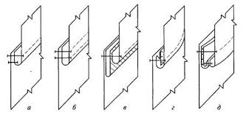
Рис. 1.Способы обработки края притачной кокетки.
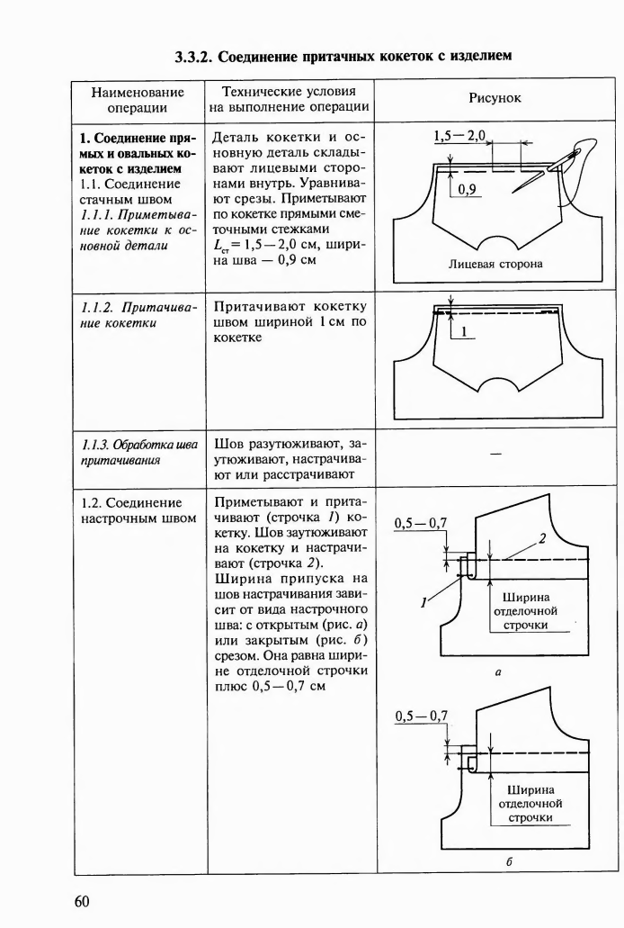
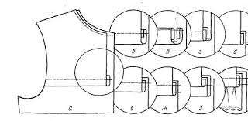
Рис. 2. Способы обработки края отлетной кокетки.

Задание:
1. Прочитать внимательно материал.
2. Написать подробный конспект по темам:
- «Классификация кокеток»,
- «Обработка деталей с прямыми кокетками»,
- «Обработка деталей с фигурными кокетками»,
- «Обработка кокеток с выступающим и внутренним углом».
3. Знать способы соединения кокеток с изделием.

